Bijlage 6 bij Specificaties

Elektronisch Kind Dossier Jeugdgezondheidszorg

GGD regio Noord Veluwe, GGD Drenthe, GGD Gelre-IJssel, ICARE. Vérian, Vitras, Zuwe, Yunio

OPSPORING VISUELE STOORNISSEN 0-19 JAAR:
ISHIHARATEST



Acquest
Adres: Dorpsstraat 50, 2396 HC Koudekerk aan den Rijn
Telefoon: 071 5419594; Fax: 071 5418202
E-mail: acquest@acquest.nl

Auteurs: Drs. Anneke Goossen, Drs. Lisanne van Beek Dr. William Goossen,
Versie: 1.0
OPSPORING VISUELE STOORNISSEN 0-19 JAAR: ISHIHARATEST

Observation: | Opsporing visuele stoornissen 0-19 jaar
File: | 0000.doc
Versie doc.: | 1.0
Status: | Submitted | Draft | Request for Comments | Final
Standaard: | HL7 Versie 3 (Care Provision september 2005)
Auteurs: | Drs. L. van Beek
Brondocument: | JGZ-standaard ‚Opsporing visuele stoornissen 0-19 jaar’

1. Versie beheer

versie | datum | wijzigingen | auteurs
1.0 | 14-02-2005 | Eindcontrole tbv oplevering | Dr. William Goossen
0.3 | 14-02-2006 | Naar aanleiding van feedback uit het veld wijzigingen verwerkt in paragraaf 2 en 6. Tekst toegevoegd in paragraaf 8. Tekst gewijzigd in paragraaf 10 en Engelse mapping tabel verwijderd. Paragraaf 11 (XML voorbeeld berichtfragment) laten vervallen. | Drs Lisanne van Beek
0.2 | 23-01-2006 | Naar aanleiding van feedback uit het veld wijzigingen verwerkt in paragraaf 5. In paragraaf 9 Visiomodel toegevoegd. In paragraaf 10 mapping tabel toegevoegd. | Drs Lisanne van Beek
0.1 | 13-01-2006 | Eerste opzet | Drs Lisanne van Beek

2. Doel

De Ishiharatest maakt onderdeel uit van de opsporing van visuele stoornissen. Het doel voor het opsporen van visuele stoornissen is om blijvende gevolgen van stoornissen te voorkomen of zoveel mogelijk te beperken door tijdige behandeling en/of begeleiding. Het oogonderzoek is met name bedoeld voor de vroege opsporing van amblyopie (een lui oog) en van ernstige afwijkingen zoals cataract, glaucoom en retinoblastoom. Het doel van de Ishiharatest is om te bepalen of een kind goed kleuren kan onderscheiden. Het goed kunnen onderscheiden van kleuren kan van belang zijn bij bepaalde beroepen en is bij sommige beroepen verplicht. Het bepalen van de kleurzin kan daarom van belang zijn bij de beroepskeuze.
De opsporing van visuele stoornissen wordt beschreven in de JGZ-standaard ‘Opsporing Visuele Stoornissen 0-19 jaar’ van de Nederlandse Vereniging Jeugd Gezondheidszorg (Velzen-Mol, H.W.M. van, 2002).

3. Wetenschappelijke onderbouwing

Een van de taken van de jeugdgezondheidszorg is het voorkomen dan wel vroegtijdig opsporen van afwijkingen in de ontwikkeling van kinderen en jeugdigen, met als doel om blijvende gevolgen van een gestoorde ontwikkeling te voorkomen of zoveel mogelijk te beperken door tijdige behandeling en/of begeleiding in gang te zetten (Velzen-Mol, H.W.M. van, 2002). De ontwikkeling van de oogfunctie is hiervan één specifiek onderdeel. Afhankelijk van de ernst en de oorzaak, kunnen visuele stoornissen gevolgen hebben voor de ontwikkeling en het functioneren van een kind. Het opsporen van visuele stoornissen is met name van belang voor visuele stoornissen die (tijdige) behandeling vereisen, of die invloed kunnen hebben op de gezondheid of ontwikkeling van het kind.
De opsporing van visuele stoornissen is een oogheelkundig screeningsprogramma voor kinderen in de leeftijd van 0 tot 19 jaar. De screening richt zich met name op het opsporen van stoornissen die frequent voorkomen, zoals strabismus en refractiestoornissen (welke beide kunnen leiden tot de ontwikkeling van amblyopie) en een onvoldoende visus. Daarnaast maakt het screeningsprogramma het mogelijk om stoornissen op te sporen die zeldzaam maar zeer ernstig zijn. De jeugdgezondheidszorg signaleert de stoornissen, beoordeelt of behandeling en/of begeleiding noodzakelijk is en zet deze – indien noodzakelijk - in gang.
Binnen de Nederlandse jeugdgezondheidszorg wordt erkend dat het screeningsprogramma op een uniforme wijze moet worden uitgevoerd. Uit een inventarisatie binnen de Nederlandse jeugdgezondheidzorg (Koch-de Groot, 2001) blijkt dat er in de praktijk veel variatie bestaat. Ook staat de effectiviteit van het opsporen van bepaalde stoornissen op bepaalde leeftijden ter discussie. H.W.M. van Velzen-Mol (2002) noemt de effectiviteit van de behandeling van de verschillende stadia van amblyopie en de zin van het opsporen van refractiestoornissen bij kinderen ouder dan 7 jaar: “Eén van de criteria voor screening is dat er een geaccepteerde en bewezen behandeling voor de opgespoorde aandoening moet zijn en dat vroegtijdige behandeling voor het individu meetbare gezondheidswinst moet opleveren in vergelijking met behandeling in een symptomatisch stadium. Ook moeten de kosten van opsporing opwegen tegen de baten.” (p. XIV)
Vanuit de noodzaak om het screeningsprogramma te optimaliseren en te standaardiseren is de JGZ-standaard ‘Opsporing visuele stoornissen 0-19 jaar’ ontwikkeld. Wanneer het opsporen van visuele stoornissen binnen de Nederlandse jeugdgezondheidszorg volgens deze standaardprocedure wordt uitgevoerd, wordt het tevens mogelijk om nader wetenschappelijk onderzoek te verrichten naar de effectiviteit ervan.

4. Beschrijving variabelen

In deze paragraaf wordt een gedetailleerde en volledige beschrijving gegeven van de variabelen en waarden/scores die onderdeel uitmaken van de Ishiharatest bij kinderen in de leeftijd vanaf 7 tot 19 jaar. De variabelen zijn afkomstig uit de JGZ-Standaard ‘Opsporing Visuele Stoornissen 0-19 jaar’.

Domein (begrip) | Item (attribuut) | Score (waardendomeinen)
Oogonderzoek (op gestandaardiseerde wijze onderzoeken van het oog, de volgbewegingen en het gezichtsvermogen) | Ishiharatest voor kleurzin | 0=Niet onderzocht  1=Onderzocht, geen bijzonderheden  2=Onderzocht, bijzonderheden
 | Kleurzin | Goed  Rood-groen deficiëntie  Totaal afwezig

5. Werkinstructie

Het onderzoek vindt alleen plaats op indicatie bij kinderen vanaf 7 jaar. De test wordt uitgevoerd door de arts, verpleegkundige of doktersassistent. Bij de test wordt gebruik gemaakt van de Ishiharatest met 24 platen. De werkinstructie staat beschreven in de JGZ-standaard ‘Opsporing visuele stoornissen 0-19 jaar’.

6. Interpretatierichtlijnen

Als bij de korte test van 6 platen alle platen goed worden gezien, is de kleurzin goed.
Indien 1 plaat fout is, dan moet de gehele test van 15 platen worden afgenomen.
Uitslag bij de gehele test van 15 platen:
- 13 of meer platen goed: kleurzin is goed;
- 10 tot en met 12 platen goed: kleurzin is partieel deficiënt;
- 9 of minder platen goed: kleurzin is deficiënt.

Zichtbare getallen op Ishihara-platen bij normale en afwijkende kleurzin:
Plaatnummer | Normale kleurzin | Rood-groen deficiëntie | Totaal kleurenblind
1 | 12 | 12 | 12
2 | 8 | 3 | X
3 | 29 | 70 | X
4 | 5 | 2 | X
5 | 3 | 5 | X
6 | 15 | 17 | X
7 | 74 | 21 | X
8 | 6 | X | X
9 | 45 | X | X
10 | 5 | X | X
11 | 7 | X | X
12 | 16 | X | X
13 | 73 | X | X
14 | X | 5 | X
15 | X | 45 | X

7. Literatuur/bronvermelding

De volgende publicaties zijn geraadpleegd:
- Koch-de Groot, I. (2001). Protocollering binnen de JGZ: visus en visuele stoornissen. In: H.W.M. van Velzen-Mol (red.), JGZ Standaard Opsporing visuele stoornissen 0-19 jaar (pp. XIII) Houten/Diegem: Bohn Stafleu Van Loghum.
- Donkers, E.C.M.M, Wittebol-Post, D. (1998). Oogheelkundige screening bij kinderen. Assen: Van Gorcum. (nazoeken LB)
- GGD regio Noord-Veluwe. Protocol Oogonderzoek. Harderwijk: GGD regio Noord-Veluwe.
- GGD regio Noord-Veluwe. Protocol Kleurenonderscheidingsvermogen. Harderwijk: GGD regio Noord-Veluwe.
- Pijnacker-Hordijk, Y., Verwoerd, M.L. (2005). Basis Dataset JGZ. Leidschendam: Nictiz.
- Velzen-Mol, H.W.M. van (red.). (2002). JGZ Standaard Opsporing visuele stoornissen 0-19 jaar. Houten/Diegem: Bohn Stafleu Van Loghum.

Diverse JGZ-dossiers die worden gebruikt binnen consultatiebureaus:
- Nederlandse Vereniging Jeugd Gezondheidszorg (2000). JGZ Dossier (9000021359/67011 IV [maart 2000] P50). Houten/Diegem: Bohn Stafleu Van Loghum.
- Nederlandse Vereniging Jeugd Gezondheidszorg (1998). JGZ Dossier (9000021367/67012 IV [juni 98] P50). Houten/Diegem: Bohn Stafleu Van Loghum.
- Vereniging van Nederlandse Gemeenten (2002). JGZ Dossier (artikelnummer 32738). Den Haag: Vereniging van Nederlandse Gemeenten.
- Vereniging van Nederlandse Gemeenten (1998). JGZ Dossier (artikelnummer 31103). Den Haag: Vereniging van Nederlandse Gemeenten.

8. Een voorbeeld van het instrument

Voor de instrumenten die nodig zijn voor de Ishiharatest wordt verwezen naar de JGZ-standaard.

9. Model en beschrijving

Voor de Ishihara-test kan gebruik worden gemaakt van het model voor items met een vaste lijst met antwoordmogelijkheden.

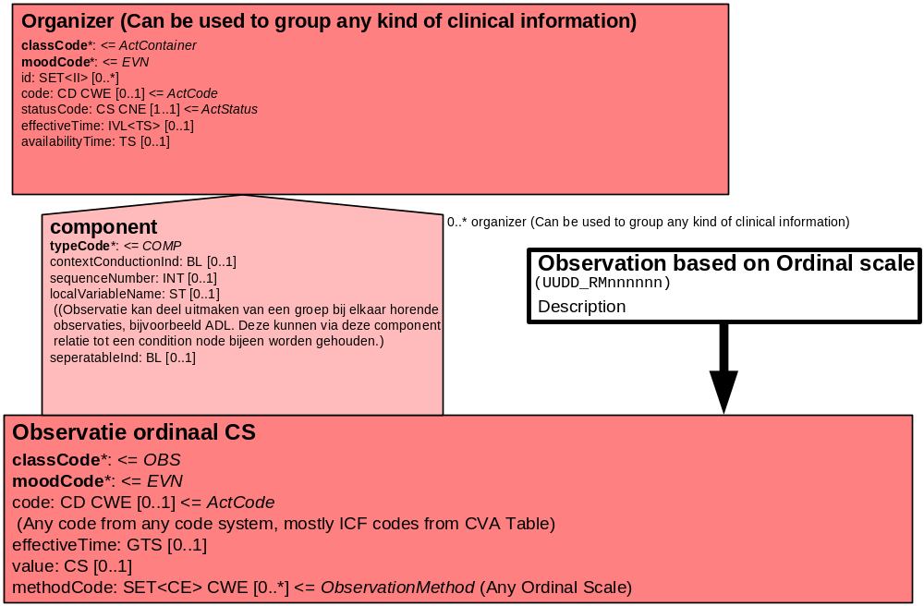

10. Mapping tabel uittreksel en OID voor vocabulaire

Normaliter worden in deze mapping tabel voor elke variabele de unieke code en de Unique Object Identifiers (OID) vermeld. Deze zijn nu nog niet beschikbaar. De hiervoor nog door NICTIZ vast te stellen codes en OIDs zijn verplicht voor gebruik in de HL7 berichten.
De mapping tabel dient met de coderingen en OIDs te worden aangevuld zodra de technische implementatiehandleiding van de basis data set JGZ door Nictiz wordt opgeleverd.

Mapping Domeingegevens, systemen, Vocabulaire en R-MIM
Sub-onderdeel |  | Variabele uit instrument | Verplicht/ optioneel /reden verplicht | DMIM | Plaats in HL7 Model | Data  type HL7 | Cardinaliteit | Vocabulaire | Code | Vb
Detail van Oogonderzoek |  |  |  | Condition Node element
 | Organizer Opsporing visuele stoornissen |  | V | ORG | value | - | 1.*
 | Organizer Ishiharatest |  | O | ORG | value | - | 0.*
 | Ishiharatest voor kleurzin |  | O | OBS | value | cs | 0.*
 | Kleurzin |  | O | OBS | value | cs | 0.*

11. Nadere toelichting

De JGZ-standaard ‘Opsporing visuele stoornissen 0-19 jaar’ bestaat uit de inspectie van het oog, visusbepaling en de Ishiharatest (op indicatie). De standaard wordt beschreven in 3 zorginformatiemodellen:
- Opsporing visuele stoornissen 0-19jr_Inspectie van het oog_zim_V1.0;
- Opsporing visuele stoornissen 0-19jr_Visusbepaling_zim_V1.0;
- Opsporing visuele stoornissen 0-19jr_Ishiharatest_zim_V1.0.

